**BỘ GIÁO DỤC VÀ ĐÀO TẠO**

**TRƯỜNG ĐẠI HỌC CÔNG NGHỆ ĐÔNG Á**

**KHOA: CÔNG NGHỆ THÔNG TIN**



**BÀI TẬP LỚN**

**HỌC PHẦN:CÔNG NGHỆ JAVA**

**CHỦ ĐỀ 2:QUẢN LÝ BÁN HÀNG, KHO HÀNG**

**ĐỀ TÀI 100: XÂY DỰNG ỨNG DỤNG WEB BÁN ĐỒ ĂN NHANH ANH ĐỨC FOOD SỬ DỤNG JAVA SERVLET-JSP-JDBC**

|  |  |  |
| --- | --- | --- |
| **Sinh viên thực hiện** | **Lớp** | **Khóa** |
| Trương Văn Tuấn | DC.CNTT.12.10.5 | K12 |
| Nguyễn Văn Hiệp | DC.CNTT.12.10.5 | K12 |
| Lợi Phú Khoa | DC.CNTT.12.10.5 | K12 |
| Nguyễn Duy Công | DC.CNTT.12.10.5 | K12 |
| Nguyễn Hoàng Nam | DC.CNTT.12.10.5 | K12 |

**Bắc Ninh, năm 2024**

**BỘ GIÁO DỤC VÀ ĐÀO TẠO**

**TRƯỜNG ĐẠI HỌC CÔNG NGHỆ ĐÔNG Á**

**KHOA: CÔNG NGHỆ THÔNG TIN**

**BÀI TẬP LỚN**

**HỌC PHẦN:CÔNG NGHỆ JAVA**

**Nhóm: 01**

**CHỦ ĐỀ 2:QUẢN LÝ BÁN HÀNG, KHO HÀNG**

**ĐỀ TÀI 100: XÂY DỰNG ỨNG DỤNG WEB BÁN ĐỒ ĂN NHANH ANH ĐỨC FOOD SỬ DỤNG JAVA SERVLET-JSP-JDBC**

|  |  |  |  |  |
| --- | --- | --- | --- | --- |
| **STT** | **Sinh viên thực hiện** | **Mã sinh viên** | **Điểm bằng số** | **Điểm bằng chữ** |
| **1** | **Trương Văn Tuấn** | **20211238** |  |  |
| **2** | **Nguyễn Văn Hiệp** | **20211492** |  |  |
| **3** | **Lợi Phú Khoa** | **2021296** |  |  |
| **4** | **Nguyễn Duy Công** | **20211343** |  |  |
| **5** | **Nguyễn Hoàng Nam** | **20211404** |  |  |

|  |  |
| --- | --- |
| **CÁN BỘ CHẤM 1**  *(Ký và ghi rõ họ tên)* | **CÁN BỘ CHẤM 2**  *(Ký và ghi rõ họ tên)* |

# LỜI CẢM ƠN

Em xin gửi lời cảm ơn chân thành đến:

Quý thầy cô trường Đại học Công Nghệ - Đông Á, đặt biệt là quý thầy cô Khoa Công Nghệ Thông Tin đã tạo mọi điều kiện thuận lợi cho Em trong suốt 3 năm học tâp tại trường. Chính nhờ các thầy cô khoa công nghệ thông tin đã giúp em thực hiện đề tài của mình.

Cô Lê Thi Vui là giáo viên hướng dẫn trực tiếp của em. Cô đã không quản khó nhọc dành thời gian theo sát quá trình thực hiện của em. Cô luôn có những ý kiến chỉ dẫn đúng lúc và chấn chỉnh kịp thời những sai sót để đề tài em hoàn chỉnh hơn. Cô luôn nhắc nhở, động viên Em sớm hoàn thành tốt đề tài của mình.

Trong quá trình thực hiện đồ án em đã cố gắng tìm hiểu trao đổi kiến thức mới để có thể hoàn thành tốt đề án của mình. Tuy nhiên, do hạn chế về mặt thời gian và kiến thức nên đề tài Em không tránh khỏi những sai sót. Em kính mong quý thầy cô đóng góp ý kiến để nhóm em hoàn thành bài tốt hơn trong thời gian sắp tớ.

MỤC LỤC

LỜI CẢM ƠN 3

Chương 1. Giới thiệu về đề tài 6

1.1.Giới thiệu về đề tài. 6

1.1.1. Lý do chọn đề tài 6

1.1.2. Mục đích nghiên cứu 6

1.1.3.Nhiệm vụ nghiên cứu 6

1.1.4. Phương pháp nghiên cứu 6

1.1.5. ý nghĩa lý luận và thực tiễn đề tài 7

1.1.6.Mô tả hệ thống 7

1.1.7.Xác định yêu cầu hệ thống 7

1.2 Kế hoạch làm đề tài. 9

1.3 Các công nghệ sử dụng. 11

1.4 Sơ đồ tổ chức 12

Chương 2. Phân tích thiết kế hệ thống 13

2.1 Mô hình Use Case 13

2. 1. 1 Biểu đồ ca sử dụng (use case) 13

2. 1. 2 Mô hình Usecase chi tiết. 14

2.1.2.1. Mô hình gói ca sử dụng “Quản Lý Bán Hàng ”. 14

2.1.2.2. Mô hình gói ca sử dụng “Quản lý Sản Phẩm ”. 16

2.1.2.3. Mô hình gói ca sử dụng “Báo Cáo Thống Kê ”. 21

2.2. Thiết kế cơ sở dữ liệu 24

2.2.1. Tạo bảng Sản Phẩm 24

2.2.2. Tạo bảng Người dùng 24

2.2.3. Tạo bảng Giỏ Hàng 24

2.2.4.Tạo bảng Đặt Hàng 25

Chương 3. Xây dựng ứng dụng web bán đồ ăn nhanh 26

3.1 Môi trường cài đặt 26

3.1.1. Java Development Kit (JDK) 26

3.1.2. IDE (Integrated Development Environment) 26

3.1.3. Apache Tomcat 26

3.1.4. Database 27

3.2. Giao diện website 28

3.2.1.Giao diện đăng nhập 28

3.2.2.Giao diện Website 29

3.2.3.Giao diện Sản Phẩm 30

3.2.4.Giao diện giỏ hàng 31

3.2.5.Giao diện quản lý 32

3.2.6.Giao diện thống kê chi tiết 33

3.2.7.Giao diện thống kê doanh thu 34

3.2.8.Giao diện hồ sơ người dùng và quản lý 35

KẾT LUẬN 36

# Chương 1. Giới thiệu về đề tài

## 1.1.Giới thiệu về đề tài.

### **1.1.1. Lý do chọn đề tài**

Trong bối cảnh sự bùng nổ của ngành công nghệ thông tin và thương mại điện tử. Ngành công nghiệp công nghệ thông tin đã mang lại không chỉ những thành tựu công nghệ mới mà còn những ứng dụng trong mọi lĩnh vực đời sống, và trong tình hình này, thương mại điện tử đã trở thành một phần quan trọng không thể thiếu. Sự phát triển của mã nguồn mở và các giải pháp công nghệ đã tạo điều kiện thuận lợi cho xây dựng các hệ thống quản lý trực tuyến, giúp giải quyết những thách thức trong việc quản lý và phát triển thương mại điện tử, đặc biệt là trong lĩnh vực kinh doanh bánh kẹo. Đây là một cơ hội để cải thiện trải nghiệm mua sắm của khách hàng, tối ưu hóa quản lý sản phẩm, và tạo sự cạnh tranh trong thị trường ngày càng cạnh tranh. Từ những xuất phát của các lợi ích trên nên nhóm em quyết định chọn chủ đề “Xây dựng ứng dụng web bán đồ ăn nhanh Anh Đức Food sử dụng Java Servlet-JSP-JDBC” , để thực hiện được những điều đó nhóm em đưa ra được phần mềm bán bánh kẹo góp phần cho những cửa hàng , doanh nghiệp quản lý tốt hơn và tiết kiệm chi phí hơn.

### 1.1.2. Mục đích nghiên cứu

* Xây dựng được web site bán đồ ăn nhanh Anh Đức Food

### 1.1.3.Nhiệm vụ nghiên cứu

* Tìm hiểu nghiệp vụ web site bán đồ ăn nhanh( quản lý nhân viên , quản lý sản phẩm ,…)
* Tìm hiểu các công cụ xây dựng chương trình (MySQL Workbench 8.0 CE, ngôn ngữ Java, Apache NetBeans IDE 22,…).

### **1.1.4. Phương pháp nghiên cứu**

* Tìm hiểu qua các trang tin tức
* Phỏng vấn
* Khảo sát

### **1.1.5. ý nghĩa lý luận và thực tiễn đề tài**

* Giúp chúng em hiểu về một website bán đồ ăn nhanh
* Ứng dụng đề tài vào việc tối ưu hóa quá trình làm một website bán đồ ăn nhanh, các nghiệp vụ khác

### **1.1.6.Mô tả hệ thống**

Khách hàng chọn đồ ăn mà họ muốn mua , sau đó nhấn nút thanh toán được nhân viên kiểm kê số lượng các mặt hàng và đưa các mặt hàng này vào hệ thống quản lý

Lập Hóa Đơn và Thanh Toán.

Nhân viên cửa hàng hoặc hệ thống quản lý tạo hóa đơn dựa trên các sản phẩm trong giỏ hàng.

Hóa đơn chứa thông tin chi tiết về sản phẩm, giá cả, số lượng, và tổng cộng.

Khách hàng thanh toán hóa đơn bằng các phương thức thanh toán khác nhau như tiền mặt, thẻ tín dụng, hoặc ví điện tử

Hóa đơn được lưu trữ cho mục đích ghi nhận giao dịch và làm cơ sở cho quản lý tồn kho và thống kê doanh số.

Quản Lý Tồn Kho và Thống Kê.

Cuối tháng, cửa hàng thực hiện thống kê tổng hợp về doanh số bán hàng, lợi nhuận, và tồn kho.

Thống kê giúp quản lý đánh giá hiệu suất kinh doanh và đưa ra quyết định về tương lai.

Khi một sản phẩm bánh kẹo gần hết, nhân viên quản lý lập kế hoạch nhập thêm hàng từ các nhà cung cấp để đảm bảo cửa hàng luôn có đủ hàng để cung cấp cho khách hàng.Quy trình này giúp tạo ra sự linh hoạt trong việc mua bán đồ ăn nhanh, cải thiện trải nghiệm của khách hàng, và quản lý hiệu quả hoạt động kinh doanh trong lĩnh vực bán hàng online.

### **1.1.7.Xác định yêu cầu hệ thống**

* Quản lý sản phẩm: Thêm, sửa, xóa sản phẩm, quản lý giá, số lượng tồn kho, hạn sử dụng, danh mục sản phẩm,…
* Quản lý bán hàng: Thêm hóa đơn, xóa hóa đơn,tích hợp thanh toán, lưu hóa đơn, in hóa đơn
* Thống kê và báo cáo: Tạo các báo cáo về doanh số bán hàng, tồn kho, lương nhân viên,…
* Quản lý tài khoản và bảo mật: Đảm bảo rằng dữ liệu được bảo vệ và chỉ những người được ủy quyền mới có thể truy cập hệ thống.

## 1.2 Kế hoạch làm đề tài.

Bước 1: Nghiên cứu và hiểu rõ yêu cầu và nhu cầu của cửa hàng bán đồ ăn nhanh

Tiến hành cuộc khảo sát và phỏng vấn các cửa hàng bán đồ ăn nhanh để hiểu rõ các vấn đề và yêu cầu của họ trong quản lý kinh doanh.

Bước 2: Lập kế hoạch và thiết kế website

Xây dựng một kế hoạch chi tiết cho việc phát triển website, bao gồm việc thiết kế cơ sở dữ liệu, giao diện người dùng và các tính năng cần thiết.

Bước 3: Phát triển phần mềm

Bắt đầu xây dựng phần mềm dựa trên kế hoạch và thiết kế đã được xác định.

Bước 4: Kiểm tra và sửa lỗi

Tiến hành kiểm tra và sửa lỗi trong website để đảm bảo tính ổn định và hiệu suất của nó.

Bước 5: Tích hợp các tính năng quản lý

Thêm các tính năng quản lý cần thiết như quản lý sản phẩm, quản lý bán hàng và báo cáo thống kê

Bước 6: Kiểm tra thực tế và điều chỉnh

Tiến hành thử nghiệm website trong môi trường thực tế tại các cửa hàng bán đồ ăn nhanh để đảm bảo tính ứng dụng của nó.

Bước 7: Đào tạo người dùng

Cung cấp đào tạo cho người dùng để họ có thể sử dụng website một cách hiệu quả.

Bước 8: Triển khai và hỗ trợ

Triển khai website vào các cửa hàng bán đồ ăn nhanh và cung cấp hỗ trợ liên tục cho họ trong quá trình sử dụng.

Bước 9: Đánh giá và cải tiến

Theo dõi việc sử dụng website và thu thập phản hồi từ người dùng để cải tiến và nâng cao sản phẩm.

Bước 10: Hoàn thiện báo cáo đề tài

Tạo báo cáo hoàn chỉnh về quá trình phát triển và triển khai website bán đồ ăn nhanh.

## 1.3 Các công nghệ sử dụng.

|  |  |  |
| --- | --- | --- |
| **Công việc** | **Công nghệ** | **Nguồn tham khảo** |
| Thiết kế CSDL | MySQL |  |
| Thiết kế giao diện và thực hiện code phần mềm | Netbeans | Install Netbeans IDE 12.x di Debian, MX Linux, dan Ubuntu - Bengkel TI |
| Tham khảo các câu lệnh và code | W3School | <https://www.w3schools.com/> |
| Video hướng dẫn các chức năng | Youtube | YouTube |
| Vẽ và thiết kế các biểu đồ | Diagrams.net | https://app.diagrams.net |

## 1.4 Sơ đồ tổ chức

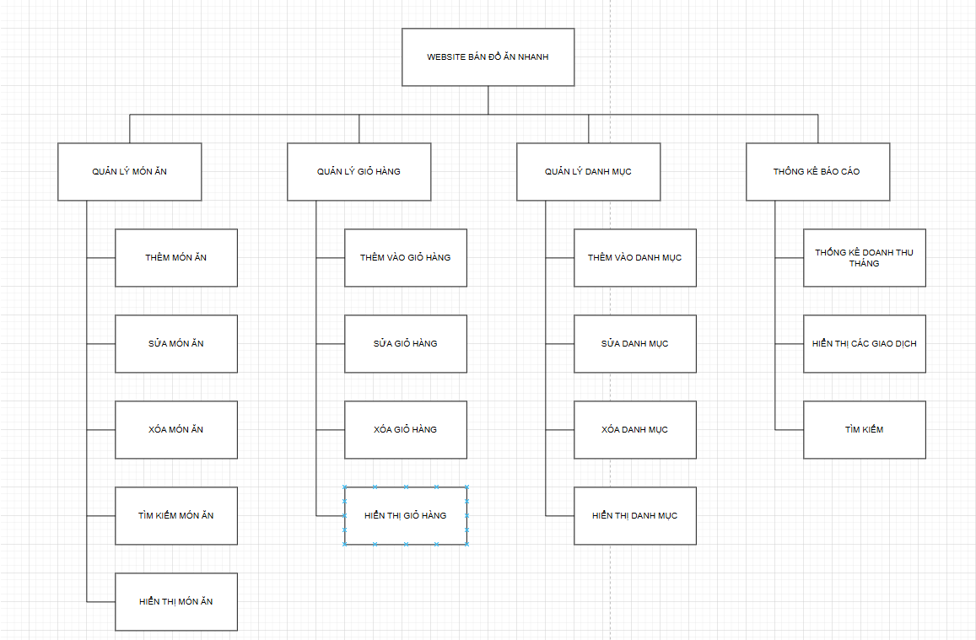

Hình 1.4: Sơ đồ phân cấp chức năng .

# Chương 2. Phân tích thiết kế hệ thống

## 2.1 Mô hình Use Case

### 2. 1. 1 Biểu đồ ca sử dụng (use case)

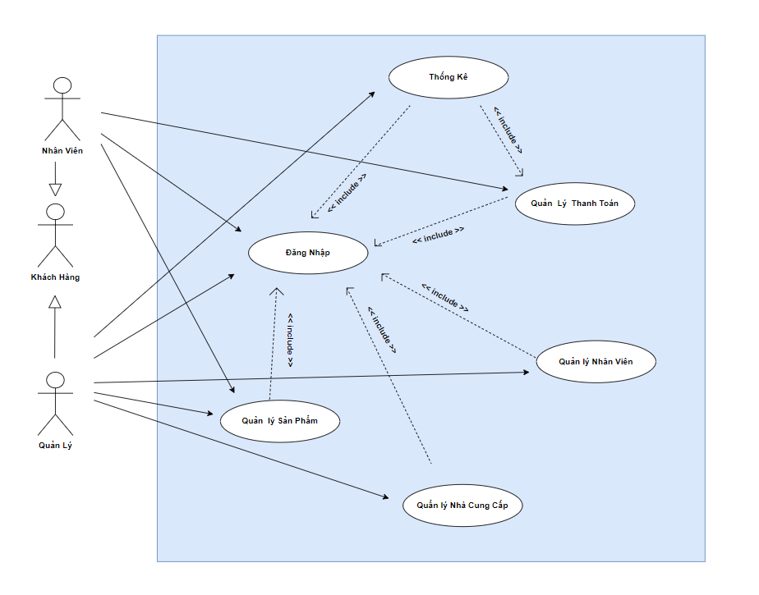

Hình 2.1.1: Mô hình Usecase tổng quát

* **Mô tả vắn tắt các Use case:**
* Đăng Nhập: Cho phép người dùng đăng nhập để sử dụng chức năng.
* Quản lý Sản Phẩm: Cho phép người quản lý bảo trì thông tin sản phẩm bao gồm: Tìm sản phẩm ,xem thông tin sản phẩm ,thêm sản phẩm, sửa thông tin sản phẩm,xóa sản phẩm,..
* Quản lý Thanh toán: Cho phép nhân viên thanh toán và in hóa đơn,lập hóa đơn , xóa hóa đơn ,..
* Thống kê báo cáo : cho phép Quản lý thống kê, tìm lịch sử giao dịch,..

### 2. 1. 2 Mô hình Usecase chi tiết.

### 2.1.2.1. Mô hình gói ca sử dụng “Quản Lý Bán Hàng ”.

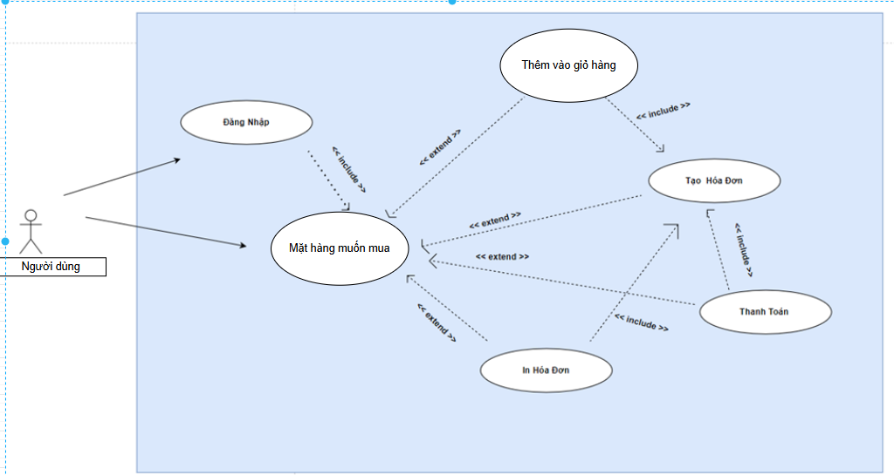

Hình 2.1.2.1: Mô hình Usecase “Quản lý Bán Hàng”.

* Mô tả chi tiết các ca sử dụng con

* **Ca sử dụng “ Thêm Mặt Hàng vào Hóa Đơn”**

|  |  |
| --- | --- |
| **Use case :** Thêm Mặt Hàng vào Hóa Đơn |  |
| **Phạm vi**: Use case này cho phép người dùng lựa chọn đồ ăn khách hàng muốn mua. |  |
| **Tác nhân chính:** Người dùng |  |
| **Điều kiện kiên quyết :** Hệ thống hoạt động ổn định. |  |
| **Điều kiện thực hiện:** Người nhân viên phải đăng nhập vào hệ thống |  |
| **Sự kiện kích hoạt :** Nhân viên phục vụ click tạo hóa đơn và nút “ Thêm” trên form “Quản lý Bán Hàng” |  |
| **Luồng sự kiện chính:**  1) Use case bắt đầu khi người dùng clich chọn vào Quản lý Bán Hàng,  2) Người dùng thêm đồ ăn muốn mua vào danh sách giỏ hàng qua click mua. Use case kết thúc |  |
| **Luồng sự kiện phụ:**  1) Tại bất kỳ thời điểm nào trong quá trình thực hiện use case nếu không kết nối được với cơ sở dữ liệu thì hệ thống sẽ hiển thị một thông báo lỗi và use case kết thúc. |  |

* **Ca sử dụng “Thanh Toán ”**

|  |  |
| --- | --- |
| **Use case :** Thanh Toán |  |
| **Phạm vi**: Use case này cho phép người dùng thanh toán tiền của hóa đơn. |  |
| **Tác nhân chính:** Người dùng |  |
| **Điều kiện kiên quyết :** Hệ thống hoạt động ổn định. |  |
| **Điều kiện thực hiện:** Người dùng phải đăng nhập vào hệ thống |  |
| **Sự kiện kích hoạt :** Người dùng đã thêm các món ăn mình cần mua và click nút thanh toán |  |
| **Luồng sự kiện chính:**  1) Use case bắt đầu khi người dùng click chọn vào Quản lý Bán Hàng,  2) thêm những món người dùng cần mua vào danh sách qua click them. Và click nút Tổng tiền thanh toán Use case kết thúc |  |
| **Luồng sự kiện phụ:**  1) Tại bất kỳ thời điểm nào trong quá trình thực hiện use case nếu không kết nối được với cơ sở dữ liệu thì hệ thống sẽ hiển thị một thông báo lỗi và use case kết thúc. |  |

### 2.1.2.2. Mô hình gói ca sử dụng “Quản lý Sản Phẩm ”.

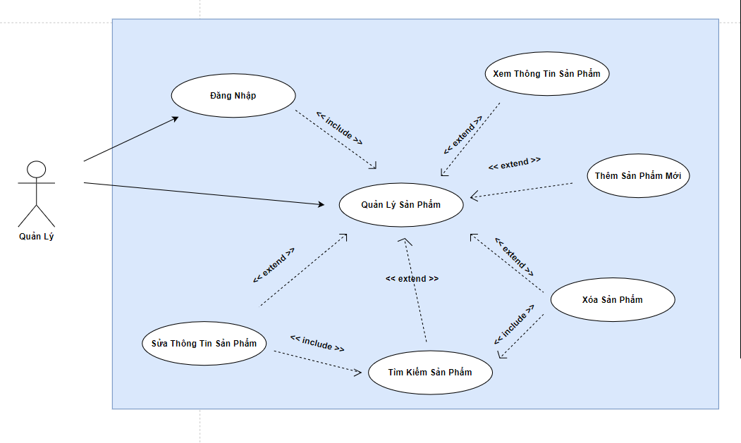

Hình 2.1.2.2: Mô hình Usecase “Quản lý Sản Phẩm”.

* Mô tả chi tiết các ca sử dụng con

* **Ca sử dụng “ Thêm Sản Phẩm mới”**

|  |  |
| --- | --- |
| **Use case :** Thêm sản phẩm mới |  |
| **Phạm vi**: Use case này cho phép quản lý thêm sản phẩm |  |
| **Tác nhân chính:** Quản lý |  |
| **Điều kiện kiên quyết :** Hệ thống hoạt động ổn định. |  |
| **Điều kiện thực hiện:** Người quản lý phải đăng nhập vào hệ thống |  |
| **Sự kiện kích hoạt :** Quản lý click nút “ Thêm” trên form “Quản lý quản lý sản phẩm” |  |
| **Luồng sự kiện chính:**  1) Use case bắt đầu khi người quản lý kích chọn vào Quản lý Sản phẩm, Hệ thống truy cập bảng Sản Phẩm hiển thị danh sách Món ăn  2) Người quản lý kích chọn nút, hệ thống sẽ hiển thị Form nhập thông tin sản phẩm mới  3) Người quản lý kích chọn nút “Thêm”, hệ thống sẽ hiện thị màn hình xác nhận thêm món ăn mới cùng với thông tin vừa nhập.  4) Người quản lý chọn xác nhận, hệ thống sẽ lưu thông tin sản phẩm mới. Use case kết thúc. |  |
| **Luồng sự kiện phụ:**  1) Tại bất kỳ thời điểm nào trong quá trình thực hiện use case nếu không kết nối được với cơ sở dữ liệu thì hệ thống sẽ hiển thị một thông báo lỗi và use case kết thúc. |  |

* **Ca sử dụng “ Sửa Thông tin sản phẩm”**

|  |  |
| --- | --- |
| **Use case :** Sửa Thông Tin Sản Phẩm |  |
| **Phạm vi**: Use case này cho phép quản lý sửa Thông tin sản phẩm |  |
| **Tác nhân chính:** Quản lý |  |
| **Điều kiện kiên quyết :** Hệ thống hoạt động ổn định. |  |
| **Điều kiện thực hiện:** Người quản lý phải đăng nhập vào hệ thống |  |
| **Sự kiện kích hoạt :** Quản lý click nút “ Sửa” trên form “Quản lý Sản phẩm” |  |
| **Luồng sự kiện chính:**  1) Use case bắt đầu khi người quản lý kích chọn vào Quản lý Sản Phẩm  2) Người quản lý kích chọn sản phẩm và kích nút cùng dòng, hệ thống sẽ hiển thị thông tin cũ của sản lên các ô text box..  3) Người quản lý nhập thông tin mới rồi kích chọn nút “Sửa”, hệ thống sẽ hiện thị màn hình xác nhận chỉnh sửa thông tin  4) Người quản lý chọn xác nhận, hệ thống sẽ cập nhật thông tin Use case kết thúc. |  |
| **Luồng sự kiện phụ:**  1) Tại bất kỳ thời điểm nào trong quá trình thực hiện use case nếu không kết nối được với cơ sở dữ liệu thì hệ thống sẽ hiển thị một thông báo lỗi và use case kết thúc. |  |

* **Ca sử dụng “ Xóa sản Phẩm”**

|  |  |
| --- | --- |
| **Use case :** Xóa Sản Phẩm |  |
| **Phạm vi**: Use case này cho phép quản lý xóa Sản Phẩm |  |
| **Tác nhân chính:** Quản lý |  |
| **Điều kiện kiên quyết :** Hệ thống hoạt động ổn định. |  |
| **Điều kiện thực hiện:** Người quản lý phải đăng nhập vào hệ thống |  |
| **Sự kiện kích hoạt :** Quản lý click nút “ Xóa” trên form “Quản lý sản phẩm” |  |
| **Luồng sự kiện chính:**  1) Use case bắt đầu khi người quản lý kích chọn vào Quản lý Sản Phẩm  2) Người quản lý kích chọn sản phẩm cần xóa kích chọn nút “Xóa”, hệ thống sẽ hiện thị màn hình xác nhận xóa thông tin  3) Người quản lý chọn xác nhận, hệ thống sẽ xóa sản phẩm.Use case kết thúc. |  |
| **Luồng sự kiện phụ:**  1) Tại bất kỳ thời điểm nào trong quá trình thực hiện use case nếu không kết nối được với cơ sở dữ liệu thì hệ thống sẽ hiển thị một thông báo lỗi và use case kết thúc.  2) Tại bước 2, người quản lý kích chọn nút “Hủy”. Hệ thống giữ lại sản phẩm đó và use case kết thúc |  |

* **Ca sử dụng “ Tìm Món Ăn”**

|  |  |
| --- | --- |
| **Use case :** Tìm Món Ăn |  |
| **Phạm vi**: Use case này cho phép quản lý tìm món ăn |  |
| **Tác nhân chính:** Quản lý |  |
| **Điều kiện kiên quyết :** Hệ thống hoạt động ổn định. |  |
| **Điều kiện thực hiện:** Người quản lý phải đăng nhập vào hệ thống |  |
| **Sự kiện kích hoạt :** Quản lý click nút “ Tìm” trên form “Quản lý Sản Phẩm” |  |
| **Luồng sự kiện chính:**  1. Quản lý đăng nhập vào hệ thống.  2. Chọn danh mục “Quản lý Sản Phẩm  3. Nhập thông tin cần tìm.  4. Click nút “Tìm kiếm”.  5. Hệ thống trả về kết quả tìm kiếm. |  |
| **Luồng sự kiện phụ:**  1) Tại bất kỳ thời điểm nào trong quá trình thực hiện use case nếu không kết nối được với cơ sở dữ liệu thì hệ thống sẽ hiển thị một thông báo lỗi và use case kết thúc. |  |

* **Ca sử dụng “ Xem thông tin Sản Phẩm”**

|  |  |
| --- | --- |
| **Use case :** Xem thông tin Sản Phẩm | ID: UC9 |
| **Phạm vi**: Use case này cho phép quản lý xem thông tin món ăn. |  |
| **Tác nhân chính:** Quản lý |  |
| **Điều kiện kiên quyết :** Hệ thống hoạt động ổn định. |  |
| **Điều kiện thực hiện:** Người quản lý phải đăng nhập vào hệ thống |  |
| **Sự kiện kích hoạt :** Quản lý click form “Quản lý Sản Phẩm” |  |
| **Luồng sự kiện chính:**  1) Use case bắt đầu khi người quản lý kích chọn vào Quản lý Sản Phẩm  2) Khi đó Sẽ hiện lên danh sách sản phẩm Use case kết thúc. |  |
| **Luồng sự kiện phụ:**  1) Tại bất kỳ thời điểm nào trong quá trình thực hiện use case nếu không kết nối được với cơ sở dữ liệu thì hệ thống sẽ hiển thị một thông báo lỗi và use case kết thúc. |  |

### 2.1.2.3. Mô hình gói ca sử dụng “Báo Cáo Thống Kê ”.

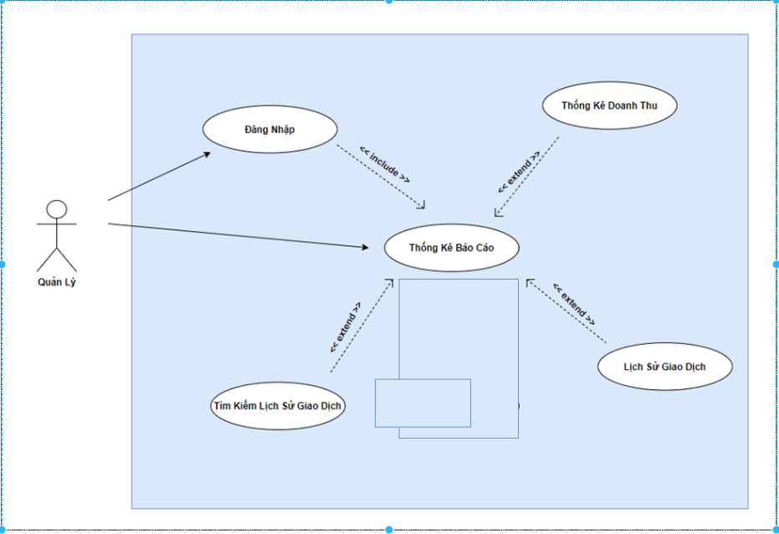

Hình 2.1.2.3: Mô hình Usecase “Quản lý Thống Kê”.

* Mô tả chi tiết các ca sử dụng con

* **Ca sử dụng “ Thống Kê Doanh Thu”**

|  |  |
| --- | --- |
| **Use case :** Thống Kê Doanh Thu |  |
| **Phạm vi**: Use case này cho phép quản lý Thống kê báo cáo |  |
| **Tác nhân chính:** Quản lý |  |
| **Điều kiện kiên quyết :** Hệ thống hoạt động ổn định. |  |
| **Điều kiện thực hiện:** Người quản lý phải đăng nhập vào hệ thống |  |
| **Sự kiện kích hoạt :** Quản lý chọn tháng muốn thống kê , click nút “Tổng Doanh Thu” trên form “Thống kê báo cáo” |  |
| **Luồng sự kiện chính:**  1) Use case bắt đầu khi người quản lý kích chọn vào thống kê báo cáo  2) Quản lý chọn Tháng muốn thống kê  3) Người quản lý kích chọn nút “Tổng Doanh Thu”,  Use case kết thúc. |  |
| **Luồng sự kiện phụ:**  1) Tại bất kỳ thời điểm nào trong quá trình thực hiện use case nếu không kết nối được với cơ sở dữ liệu thì hệ thống sẽ hiển thị một thông báo lỗi và use case kết thúc. |  |

* **Ca sử dụng “ Xem Lịch Sử Giao Dịch”**

|  |  |
| --- | --- |
| **Use case :** Xem Lịch Sử Giao Dịch |  |
| **Phạm vi**: Use case này cho phép quản lý Xem Lịch Sử Giao dịch |  |
| **Tác nhân chính:** Quản lý |  |
| **Điều kiện kiên quyết :** Hệ thống hoạt động ổn định. |  |
| **Điều kiện thực hiện:** Người quản lý phải đăng nhập vào hệ thống |  |
| **Sự kiện kích hoạt :** Quản lý click nút “Lịch Sử Giao Dịch” trên form “Thống kê báo cáo” |  |
| **Luồng sự kiện chính:**  1) Use case bắt đầu khi người quản lý kích chọn vào thống kê báo cáo  2) Người quản lý kích chọn nút “lịch Sử giao dịch”,  Use case kết thúc. |  |
| **Luồng sự kiện phụ:**  1) Tại bất kỳ thời điểm nào trong quá trình thực hiện use case nếu không kết nối được với cơ sở dữ liệu thì hệ thống sẽ hiển thị một thông báo lỗi và use case kết thúc. |  |

* **Ca sử dụng “ Tìm Kiếm Lịch Sử Giao Dịch”**

|  |  |
| --- | --- |
| **Use case :** Tìm Kiếm Lịch Sử Giao Dịch |  |
| **Phạm vi**: Use case này cho phép quản lý Tìm Kiếm Lịch Sử Giao dịch |  |
| **Tác nhân chính:** Quản lý |  |
| **Điều kiện kiên quyết :** Hệ thống hoạt động ổn định. |  |
| **Điều kiện thực hiện:** Người quản lý phải đăng nhập vào hệ thống |  |
| **Sự kiện kích hoạt :** Quản lý click form “Thống kê báo cáo” |  |
| **Luồng sự kiện chính:**  1) Use case bắt đầu khi người quản lý kích chọn vào thống kê báo cáo  2) Người quản lý nhập lịch sử giao dịch muốn tìm kích chọn nút “tìm lịch giao dịch”,  3) hệ thống trả lại kết quả cần tìm  Use case kết thúc. |  |
| **Luồng sự kiện phụ:**  1) Tại bất kỳ thời điểm nào trong quá trình thực hiện use case nếu không kết nối được với cơ sở dữ liệu thì hệ thống sẽ hiển thị một thông báo lỗi và use case kết thúc. |  |

## 2.2. Thiết kế cơ sở dữ liệu

### 2.2.1. Tạo bảng Sản Phẩm

|  |
| --- |
| ID INT AUTO_INCREMENT NOT NULL,  name VARCHAR(255) NOT NULL,  price DOUBLE NULL,  cid INT NOT NULL,  image VARCHAR(50) NULL,  `describe` TEXT NULL,  PRIMARY KEY (ID) ); |

### 2.2.2. Tạo bảng Người dùng

|  |
| --- |
| CREATE TABLE `User` (  id INT AUTO_INCREMENT NOT NULL,  name VARCHAR(50) NOT NULL,  fullname VARCHAR(50) NULL,  email VARCHAR(50) NULL,  phonenum VARCHAR(10) NULL,  avatar VARCHAR(50) NULL,  role INT NULL,  password VARCHAR(36) NOT NULL,  `address` VARCHAR(123) NULL,  PRIMARY KEY (id)  ); |

### 2.2.3. Tạo bảng Giỏ Hàng

|  |
| --- |
| CREATE TABLE CartItem (  id VARCHAR(50) NOT NULL,  quantity INT NULL,  unitPrice DOUBLE NULL,  pro_id INT NOT NULL,  cat_id VARCHAR(50) NOT NULL,  PRIMARY KEY (id)    ); |

### 2.2.4.Tạo bảng Đặt Hàng

|  |
| --- |
| CREATE TABLE `Order` (  id INT AUTO_INCREMENT NOT NULL,  `date` DATE NOT NULL,  cid INT NOT NULL,  totalmoney INT NULL,  PRIMARY KEY (id)    ); |

# Chương 3. Xây dựng ứng dụng web bán đồ ăn nhanh

## 3.1 Môi trường cài đặt

### 3.1.1. Java Development Kit (JDK)

Cài đặt JDK

Bạn cần cài đặt JDK để phát triển ứng dụng Java. Bạn có thể tải JDK từ trang web chính thức của Oracle hoặc sử dụng OpenJDK.

Các bước cài đặt:

Truy cập trang web chính thức của Oracle hoặc trang web OpenJDK.

Chọn phiên bản JDK phù hợp với hệ điều hành của bạn và tải về.

Chạy file cài đặt và làm theo hướng dẫn để cài đặt JDK.

Cấu hình biến môi trường

Sau khi cài đặt JDK, bạn cần cấu hình biến môi trường để sử dụng JDK từ dòng lệnh.

### 3.1.2. IDE (Integrated Development Environment)

Lựa chọn và cài đặt IDE

* IDE giúp bạn phát triển và quản lý mã nguồn Java dễ dàng hơn. Có nhiều IDE phổ biến cho phát triển Java như NetBeans.

NetBeans:

* Truy cập trang web của Apache NetBeans.
* Tải về phiên bản mới nhất của NetBeans.
* Chạy file cài đặt và làm theo hướng dẫn để cài đặt.

### 3.1.3. Apache Tomcat

Apache Tomcat là server web mã nguồn mở cho ứng dụng Java Servlet và JavaServer Pages (JSP).

Các bước cài đặt:

* Truy cập trang web chính thức của Tomcat.
* Tải về phiên bản Tomcat mới nhất dưới dạng file zip hoặc tar.gz.
* Giải nén file tải về vào thư mục mong muốn.

### 3.1.4. Database

Cài đặt và cấu hình cơ sở dữ liệu

Bạn cần cài đặt và cấu hình cơ sở dữ liệu như MySQL để lưu trữ dữ liệu của ứng dụng.

MySQL:

* Truy cập trang web MySQL.
* Tải về và cài đặt MySQL Server.
* Khởi động MySQL và tạo cơ sở dữ liệu và người dùng.

## 3.2. Giao diện website

### 3.2.1.Giao diện đăng nhập

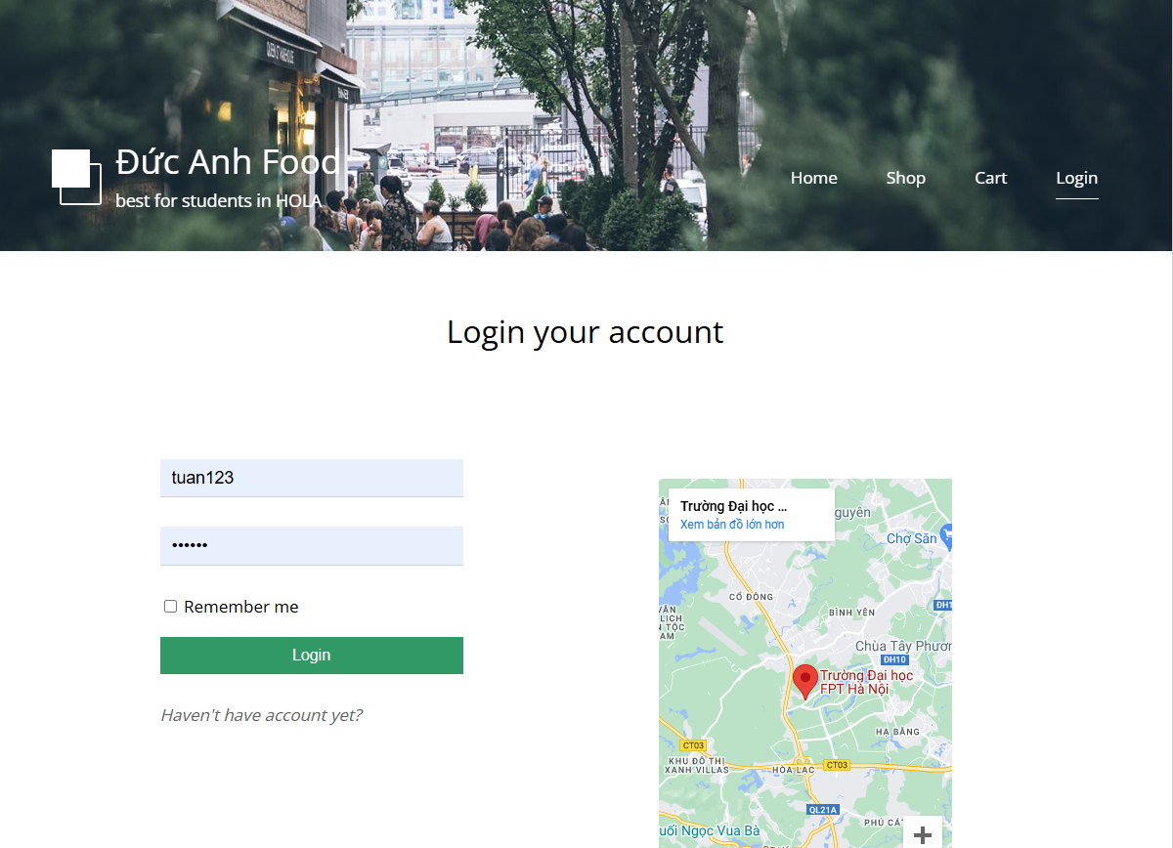

*Hình 3.2.1.Giao diện đăng nhập và đăng kí*

### 3.2.2.Giao diện Website

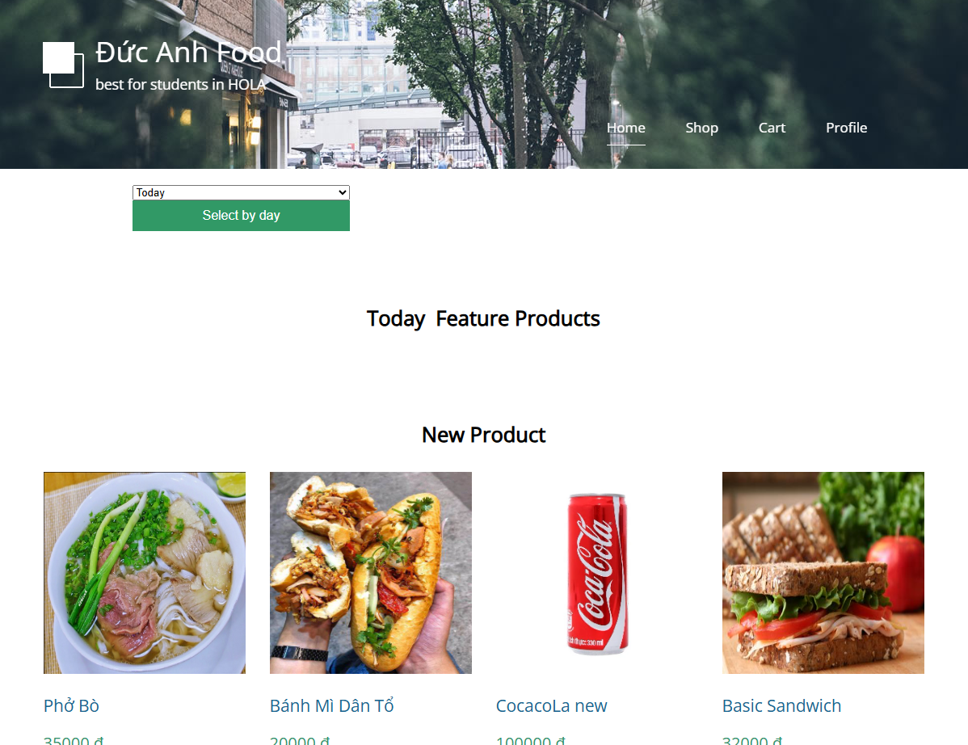

*Hình*3.2.2*.Giao diện website chính*

### 3.2.3.Giao diện Sản Phẩm

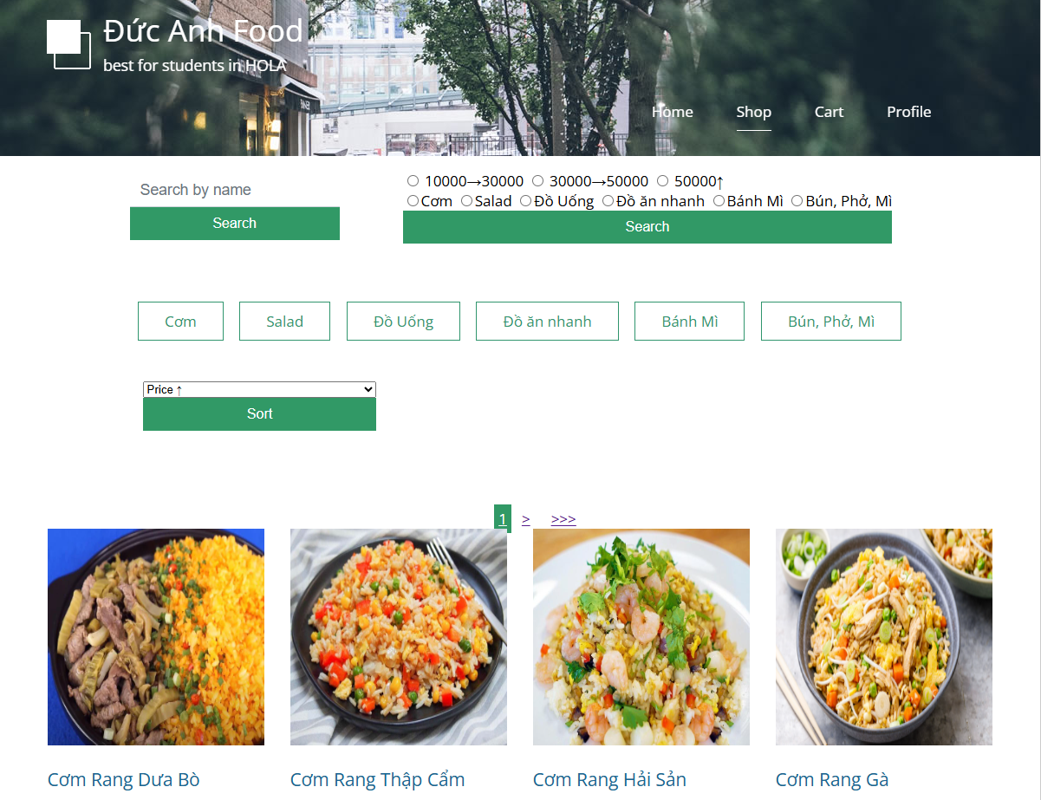

*Hình* 3.2.3*.Giao diện sản phẩm*

### 3.2.4.Giao diện giỏ hàng

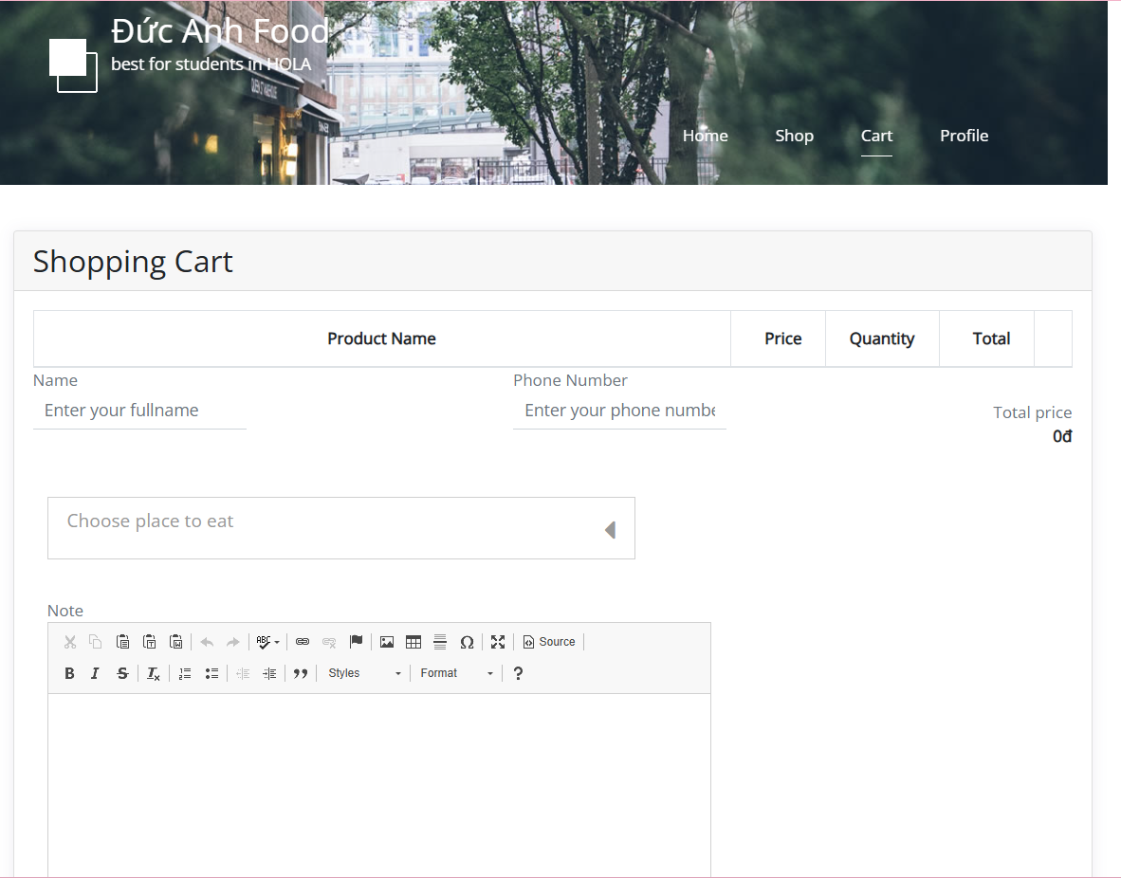

*Hình* 3.2.4*.Giao diện giỏ hàng*

### 3.2.5.Giao diện quản lý

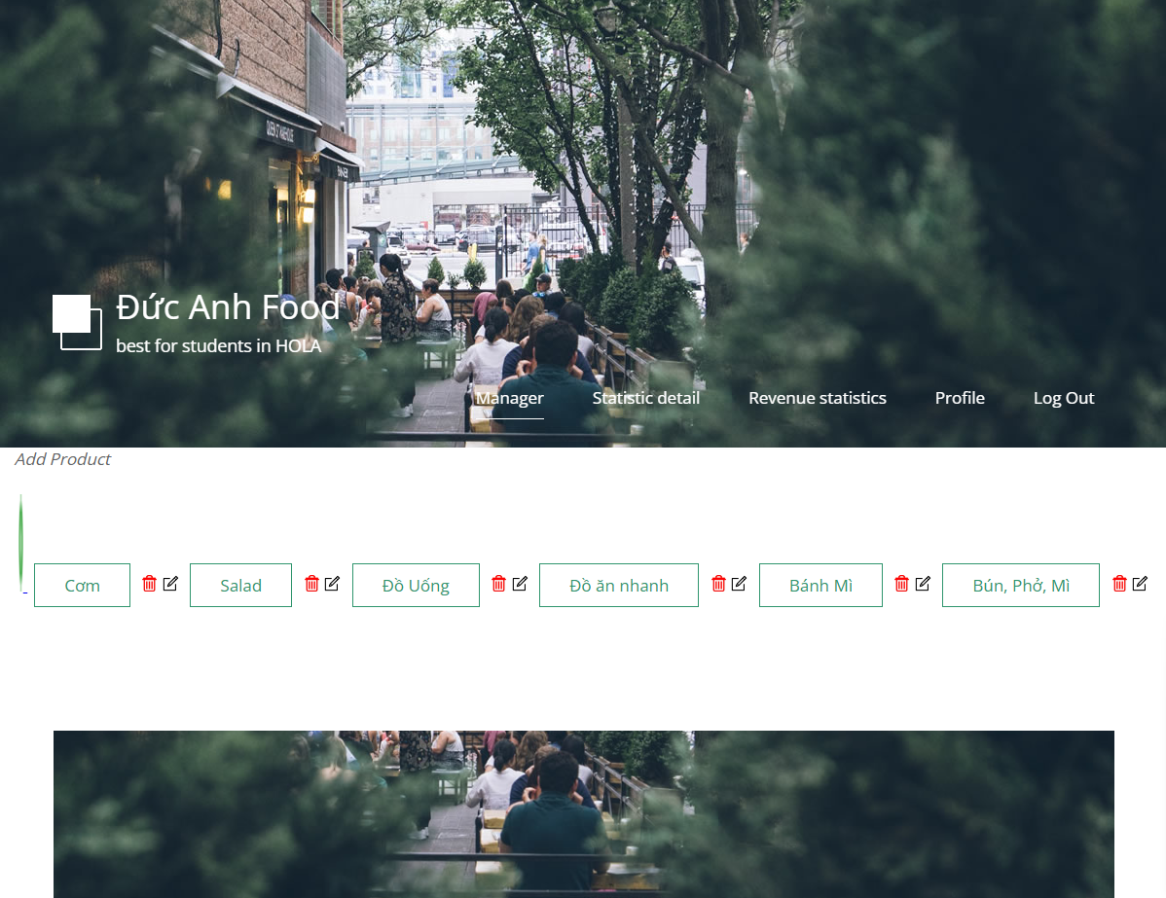*Hình 3.2.5.Giao diện quản lý*

### 3.2.6.Giao diện thống kê chi tiết

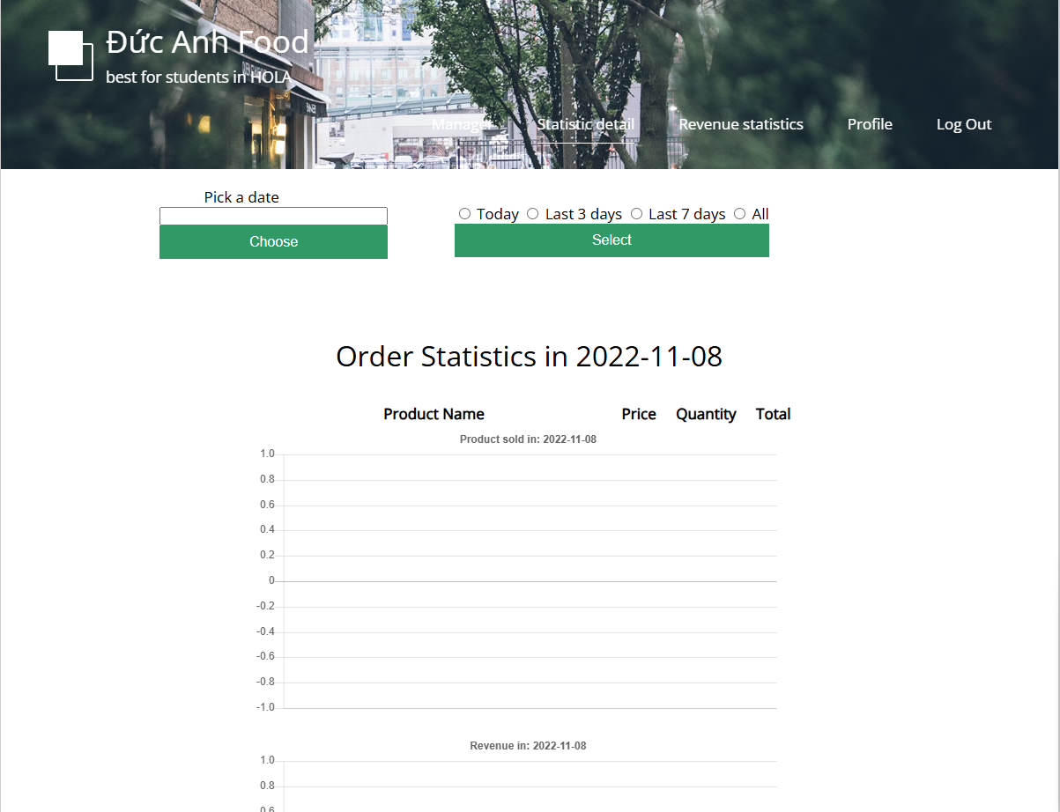

*Hình3.2.6.Giao diện thông kê chi tiết*

### 3.2.7.Giao diện thống kê doanh thu

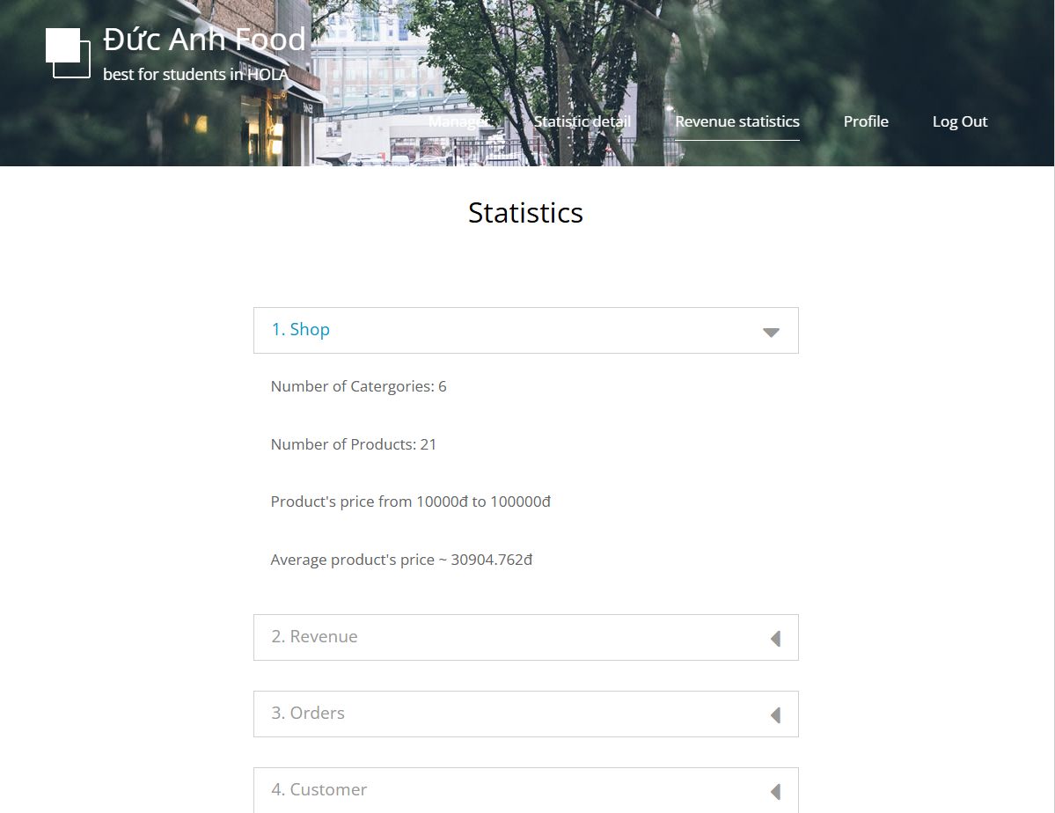

*Hình 3.2.7.Giao diện thống kê doanh thu*

### 3.2.8.Giao diện hồ sơ người dùng và quản lý

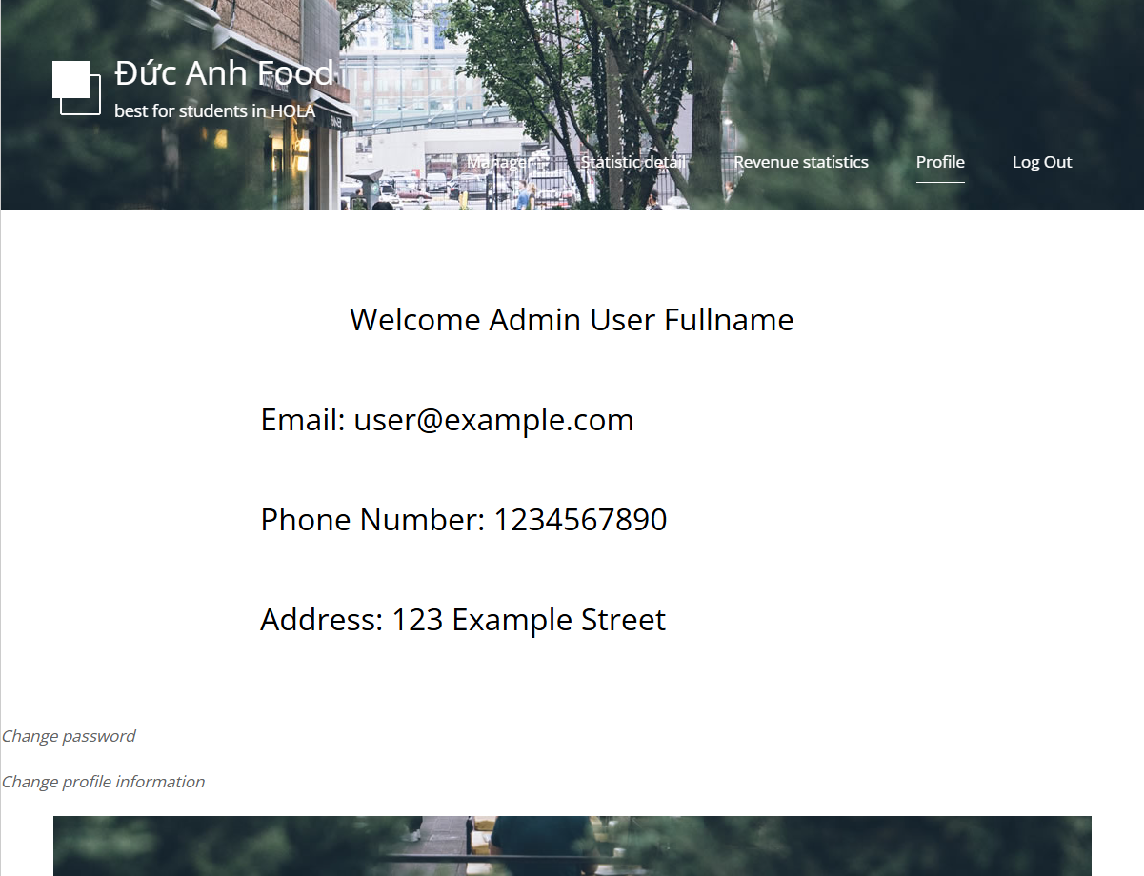

*Hình 3.2.8.Giao diện hồ sơ*

# KẾT LUẬN

Việc thiết lập môi trường phát triển cho ứng dụng web bán đồ ăn nhanh sử dụng Java đòi hỏi sự chuẩn bị kỹ lưỡng và tuân thủ các bước cài đặt cơ bản. Từ việc cài đặt JDK để lập trình Java, sử dụng IDE để phát triển mã nguồn, cho đến việc triển khai ứng dụng trên Apache Tomcat và kết nối với cơ sở dữ liệu, mỗi bước đều đóng một vai trò quan trọng trong quá trình phát triển.

Bằng cách tuân theo hướng dẫn chi tiết này, bạn sẽ có một môi trường phát triển vững chắc để xây dựng và triển khai ứng dụng web bán đồ ăn nhanh. Điều này không chỉ giúp bạn quản lý mã nguồn một cách hiệu quả mà còn đảm bảo rằng ứng dụng của bạn hoạt động ổn định và có thể mở rộng trong tương lai.

Ngoài ra, việc cấu hình môi trường phát triển và môi trường sản xuất cũng là một phần quan trọng để đảm bảo rằng ứng dụng của bạn đáp ứng được các yêu cầu về bảo mật, hiệu năng và tính khả dụng. Điều này sẽ giúp bạn cung cấp một dịch vụ chất lượng cao cho người dùng cuối và duy trì sự cạnh tranh trên thị trường.

Với sự kết hợp của các công nghệ và công cụ mạnh mẽ như Java, Apache Tomcat và các hệ quản trị cơ sở dữ liệu, bạn hoàn toàn có thể phát triển một ứng dụng web bán đồ ăn nhanh chất lượng cao, đáp ứng nhu cầu của khách hàng và tối ưu hóa quy trình kinh doanh của mình. Chúc bạn thành công trong việc xây dựng và triển khai ứng dụng của mình!